1. help – выводит список команд.

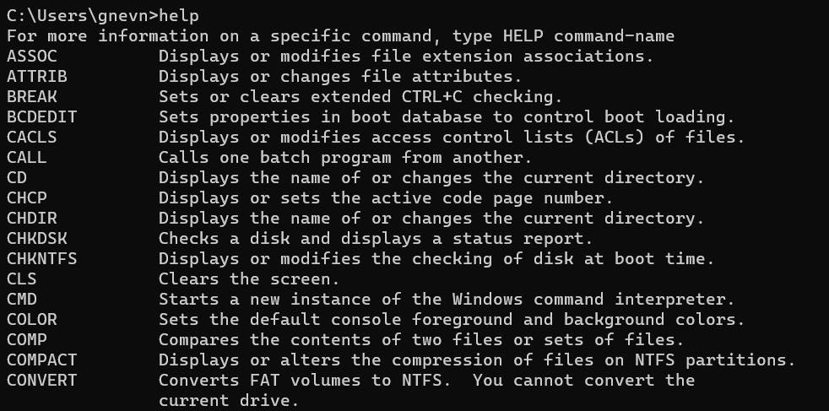

2. dir – выводит список файлов и папок в текущей директории.
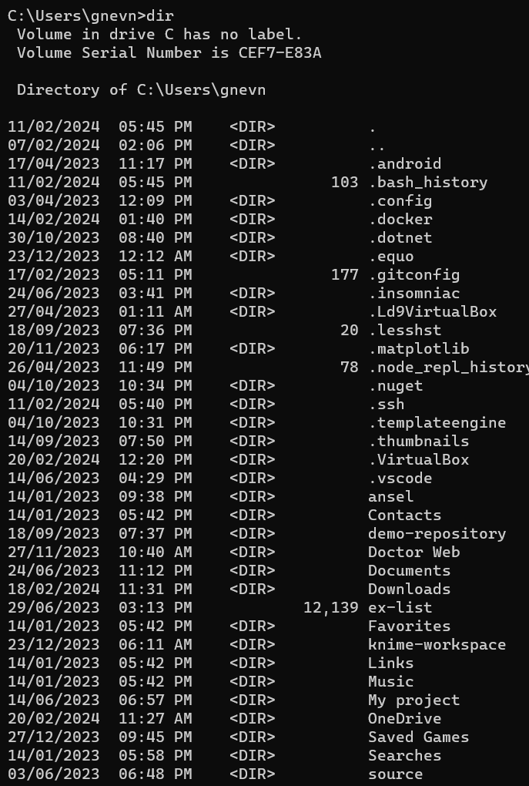
3. cd __ - переходит в выбранную директорию.

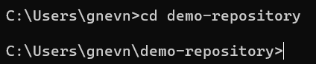

4. tree – показывает дерево директории.

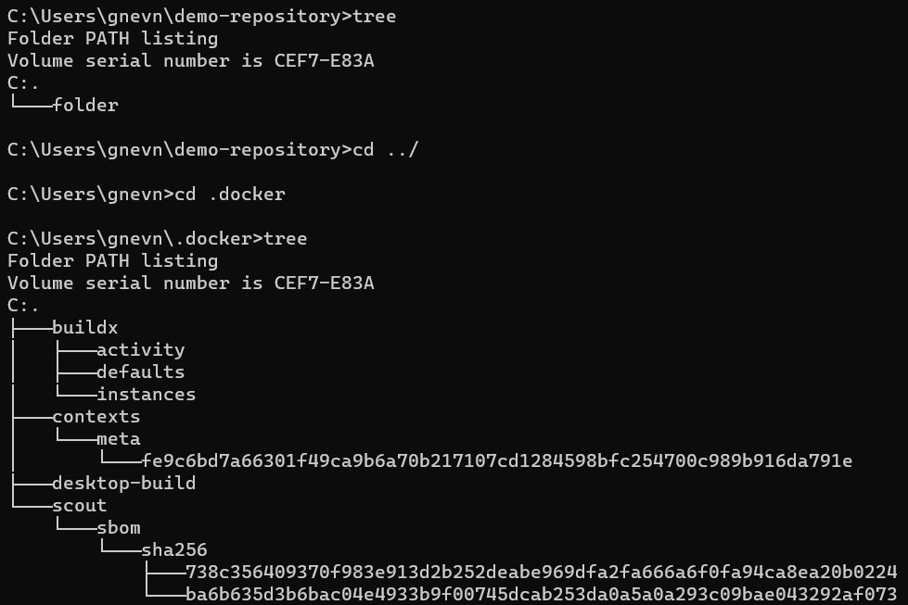

5. time – показывает время системы.

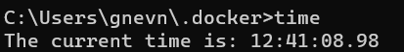

6. date – показывает дату системы.
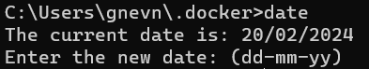
7. systeminfo - Выводит подробную информацию о системе, включая имя компьютера, операционную систему, версию и многое другое.
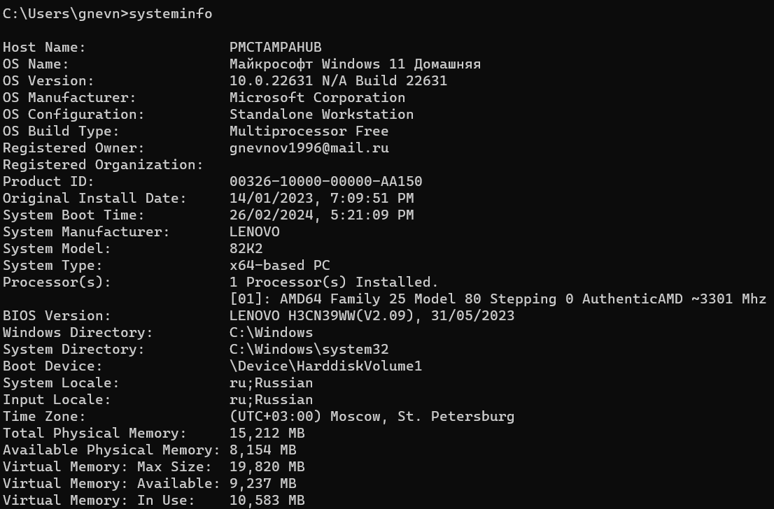
8. color _ - меняет цвет текста терминала.

9. ipconfig - Отображает информацию о конфигурации сетевых интерфейсов, IP-адресах и другие сетевые параметры.
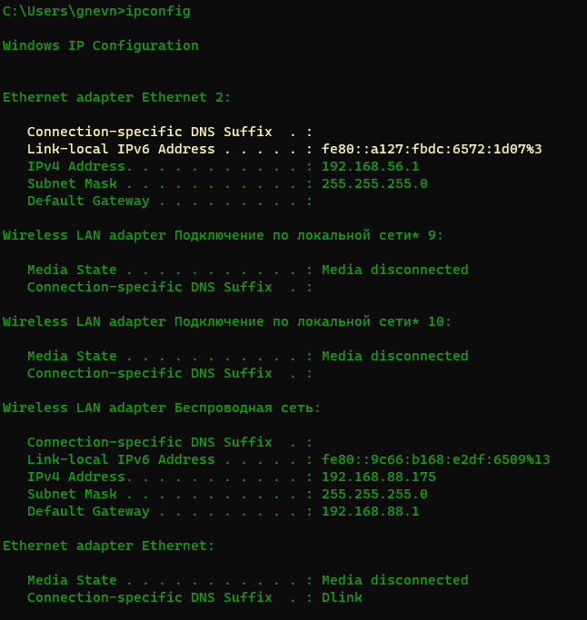

10. driverquery – выводит список всех драйверов установленных на компьютере
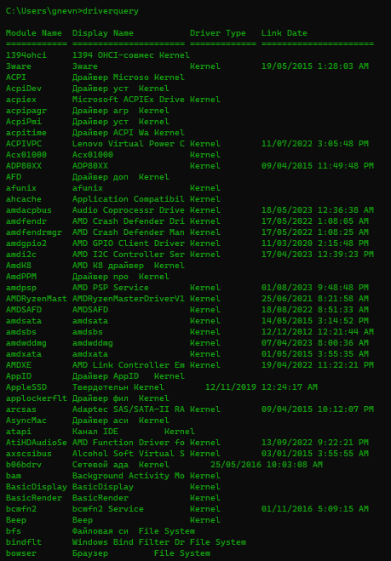
11. wmic product get name – показывает все программы установленные на компьютере.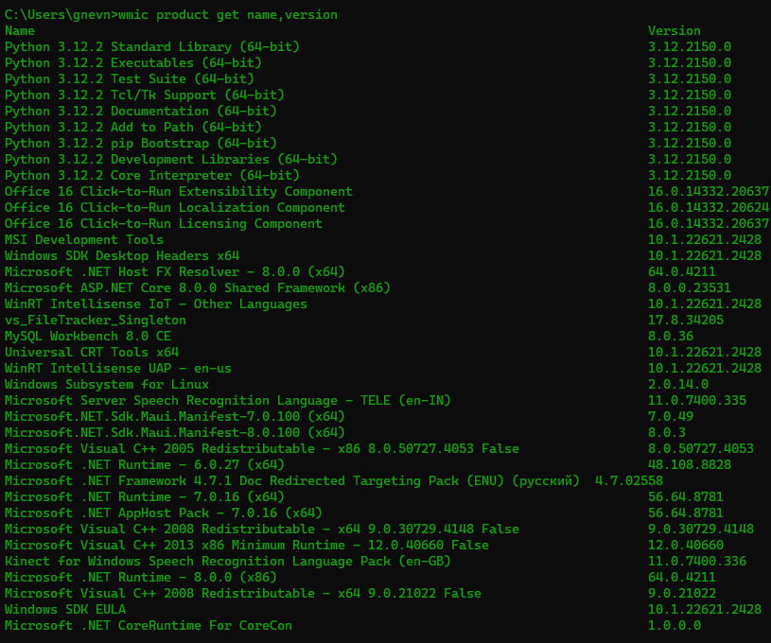

12. tasklist - Отображает список текущих процессов с их идентификаторами.
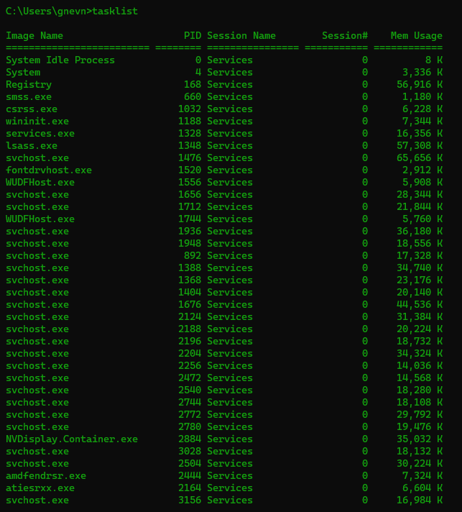
13. wmic diskdrive get status - Показывает статус жестких дисков.
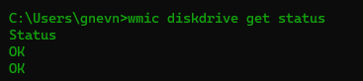
14. wmic memorychip get capacity - Выводит информацию о размере установленной памяти.
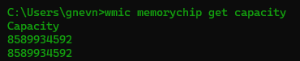
15. ver - Показывает версию операционной системы.
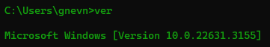
16. powercfg /batteryreport - Генерирует отчет о состоянии батареи.
17. dxdiag - Запускает инструмент для диагностики DirectX, включая информацию о видеокарте.

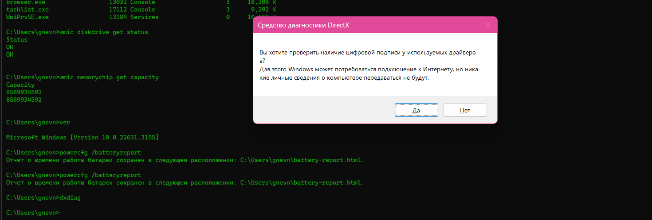
18. set - Выводит все переменные среды, включая пути к исполняемым файлам и другую информацию.
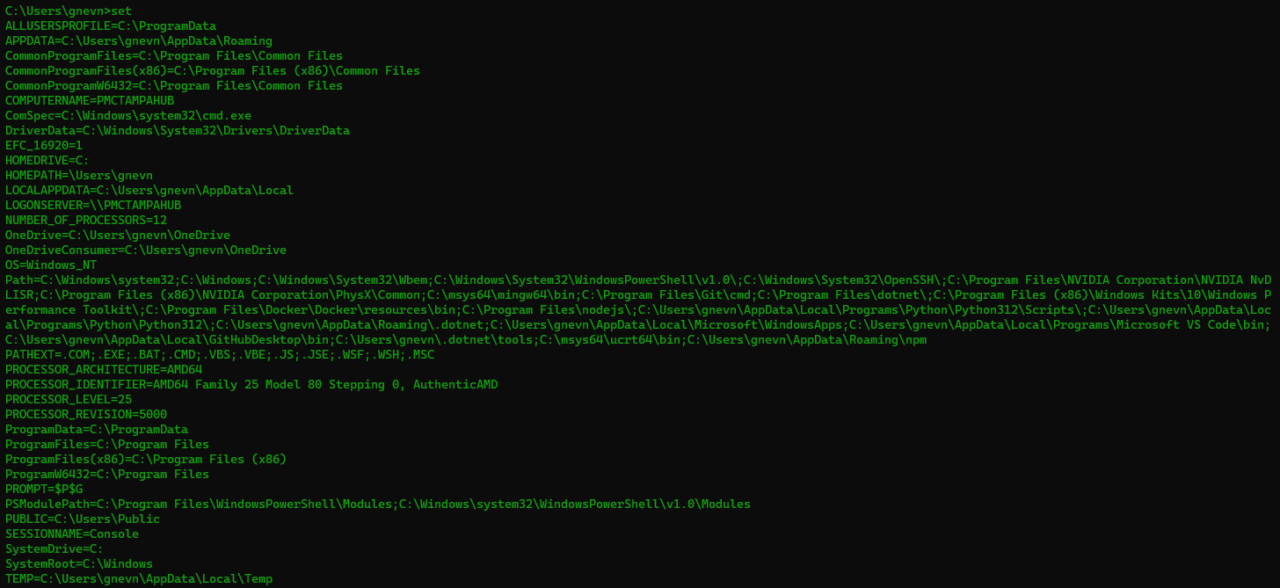
19. net user - Показывает список всех пользователей в системе.
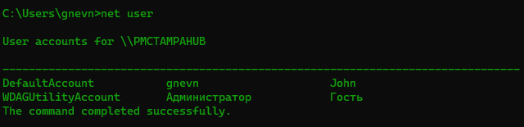
20. slc – очищает командную строку


